MENSAGEM DO CONSELHEIRO
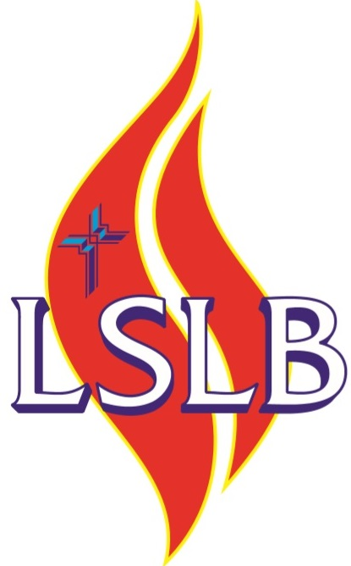

Reinventar ou renovar

Queridas servas, nós vivemos hoje um período que poderíamos muito bem chamar de “juventização” da sociedade. E o que seria isso? Bem, este período se caracteriza por repulsa e desprezo por tudo que parece antigo ou velho. O bom e o legal são as novidades, os lançamentos. Por isso tem pessoas que ganham grandes fortunas por demonstrar criatividade e arranjar um jeito novo de se fazer certas coisas.

Isso, é claro, tem o seu lado positivo, do qual todos nós desfrutamos e apreciamos. Infelizmente, porém, na busca só pelo novo e o desprezo pelo antigo, muita coisa boa se perde, especialmente a confiabilidade. Todos sabemos que as coisas modernas são atrativas, mas são muito frágeis. Um celular moderníssimo, por exemplo, extremamente caro, não suporta uma simples queda, porque é revestido de vidro. As coisas antigas, por sua vez, são reconhecidas por sua durabilidade e confiabilidade.

Então, no ano em que nos voltamos para a nossa revista oficial e lembramos a celebração de seu 60º aniversário, chegou a hora de mudar de visual. Quanto à nossa referência, a Palavra de Deus, não temos como fazer qualquer mudança. Seguir um caminho diferente seria renunciar nosso fundamento e negar a fé.

Quanto à nossa referência, a Palavra de Deus, não temos como fazer qualquer mudança. Seguir um caminho diferente seria renunciar ao nosso fundamento e negar a fé.

Quanto aos assuntos, quem acompanha há muitos anos nossa revista poderá testemunhar que ela sempre se procura em tratar de temas que sejam de interesse para as servas. Ao mesmo tempo, tudo aquilo que é importante para a informação dos departamentos, distritos e regiões a respeito do que é realizado pela LSLB no Brasil está aqui.

E, finalmente, o nosso grupo redatorial é composto por servas da maior qualidade, e todas muito jovens.

Por isso a nossa revista completa 60 anos renovando-se periodicamente, sem perder o viço. Que a pressão pelo novo não nos faça perder o interesse por aquelas coisas que não precisam ser reinventadas, mas podem renovar-se à medida que o tempo passa.

Pastor Luiz Alberto dos Santos (in memorian)
Conselheiro Nacional da LSLB LSLB 2018-2019
Texto publicado na Revista Servas do Senhor,
edição 236 (janeiro/fevereiro/março 2020)

